OFPPT: ISTA SALA AL JADIDA

Contrôle surveillé N 1 : TMSIR102
Exercice 1
1- Créer l'arborescence suivante: en utilisant deux méthodes
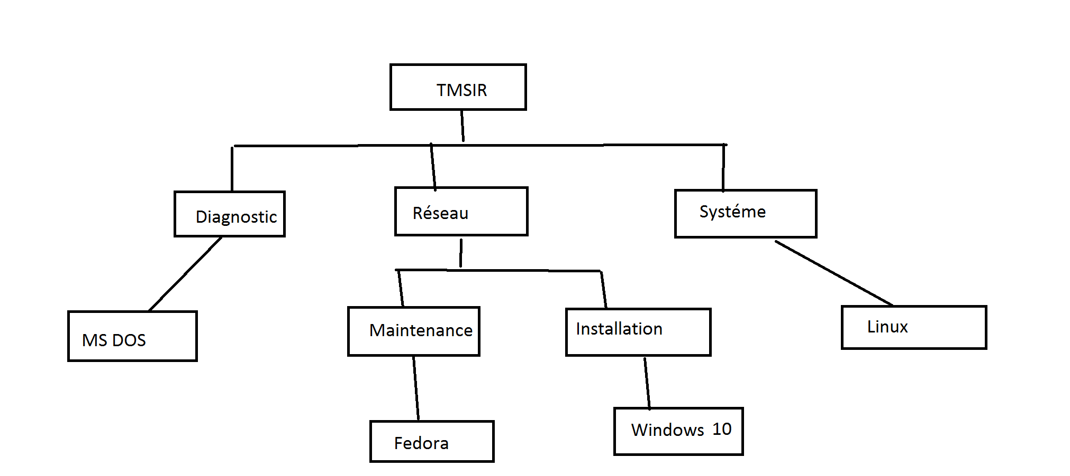
2- Créer un fichier vide liste.txt dans le répertoire Fedora
3- déplacer le fichier liste.txt dans le répertoire Linux
4- copier le répertoire Fedora dans Linux
5- supprimer le répertoire Windows 10
6- Afficher l'arborescence du répertoire TMSIR
7- lister le contenu du répertoire Linux
8- lire le contenu du fichier /etc/passwd
9- afficher les deux dernieres ligne du fichier /etc/passwd
10- compter le nombre des lignes du fichier /etc/passwd

